Работа с журналами WINDOWS

Даже если вы за компьютером ничего не делаете — в процессе работы ОС Windows записывает часть данных в спец. документы (их еще называют логами или системными журналами). Как правило, под-запись попадают различные события, например, включение/выключение ПК, возникновение ошибок, обновления и т.д.

Разумеется, в некоторых случаях эти записи могут быть очень полезными. Например, при поиске причин возникновения ошибок, синих экранов, внезапных перезагрузок и т.д.

Как открыть журнал WINDOWS

*Вариант 1*

Этот вариант универсальный и работает во всех современных версиях ОС Windows.

1. нажать сочетание кнопок *Win+R* — должно появиться окно "Выполнить";
2. ввести команду *eventvwr* и нажать OK (примечание: также можно воспользоваться диспетчером задач (Ctrl+Shift+Esc) — нажать по меню *"Файл/новая задача"* и ввести ту же команду *eventvwr*);

[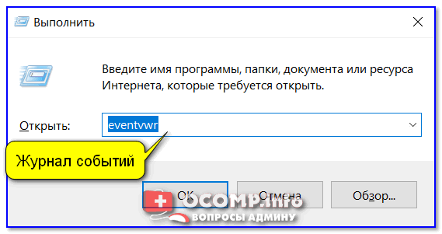](https://ocomp.info/wp-content/uploads/2019/03/eventvwr-----komanda-dlya-vyizova-zhurnala-sobyitiy.png)

eventvwr — команда для вызова журнала событий

1. после этого у вас должно появиться окно *"Просмотр событий"* — обратите внимание на левую колонку, в ней как раз и содержатся всевозможные журналы Windows...

[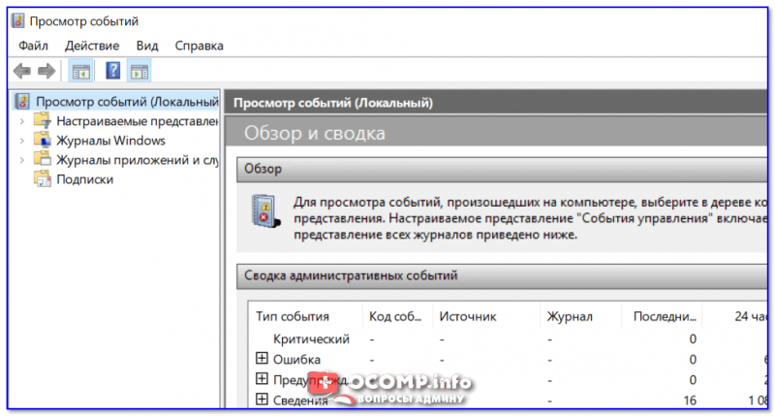](https://ocomp.info/wp-content/uploads/2019/03/Prosmotr-sobyitiy.png)

Просмотр событий

*Вариант 2*

1. сначала необходимо 👉 [открыть панель управления](https://ocomp.info/control-panel.html) и перейти в раздел *"Система и безопасность"*;

[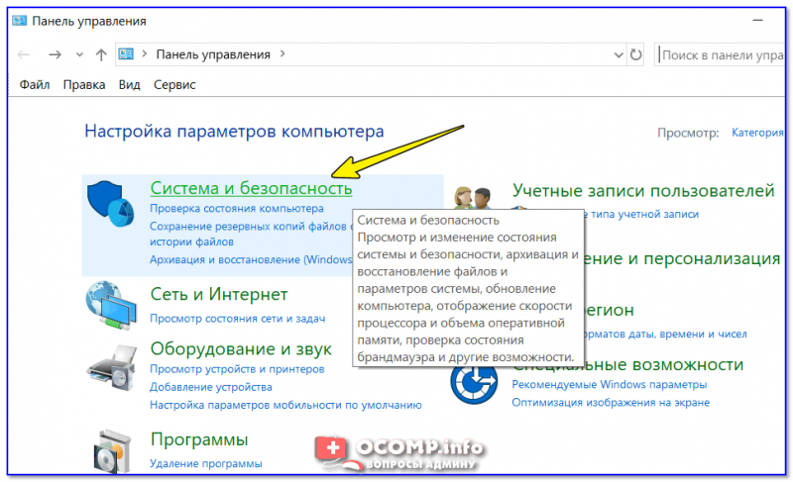](https://ocomp.info/wp-content/uploads/2019/03/Sistema-i-bezopasnost.png)

Система и безопасность

1. далее необходимо перейти в раздел *"Администрирование"*;

[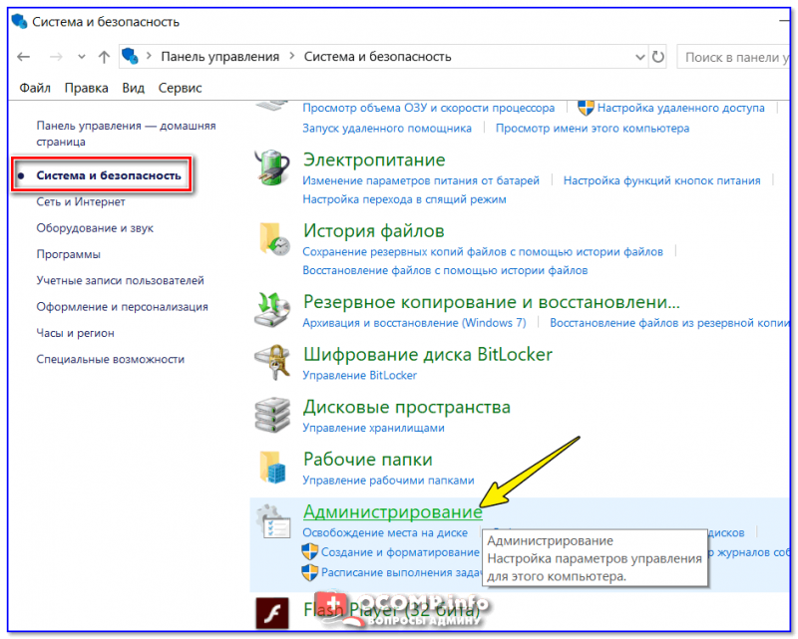](https://ocomp.info/wp-content/uploads/2019/03/Administrirovanie.png)

Администрирование

1. после кликнуть мышкой по ярлыку *"Просмотр событий"*.

[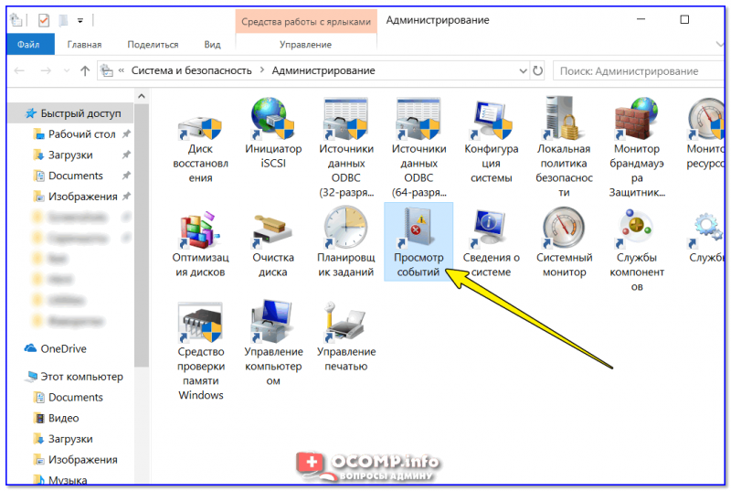](https://ocomp.info/wp-content/uploads/2019/03/Prosmotr-sobyitiy-----Administrirovanie.png)

Просмотр событий — Администрирование

*Вариант 3*

Актуально для пользователей Windows 10/11.

1) Нажать по значку с "лупой" на панели задач, в поисковую строку написать "событий" и в результатах поиска ОС Windows предоставит вам ссылку на журнал (см. скрин ниже). 👇

[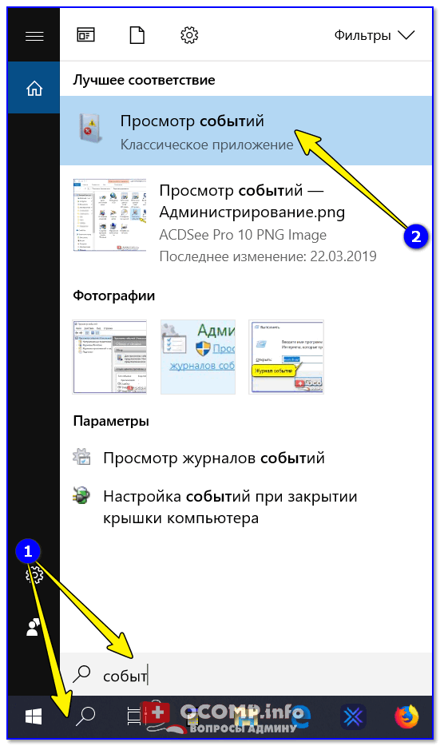](https://ocomp.info/wp-content/uploads/2019/03/Windows-10-----sobyitiya.png)

Windows 10 — события

 2) Еще один способ: нажать сочетание **Win+X** — появится меню со ссылками на основные инструменты, среди которых будет и журнал событий.

[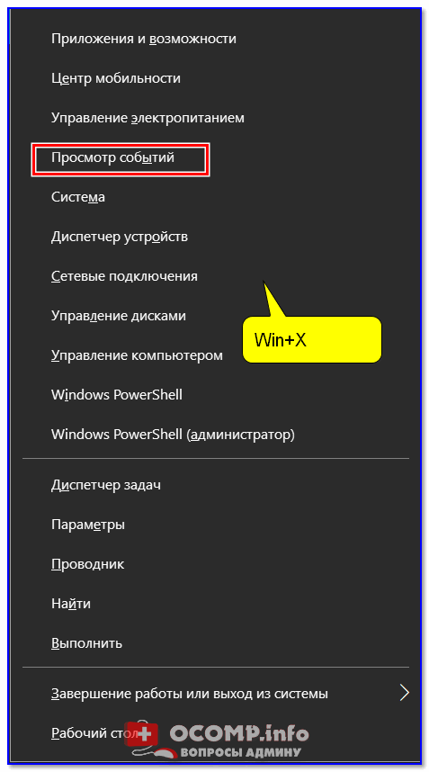](https://ocomp.info/wp-content/uploads/2019/03/WinX-----vyizov-menyu.png)

Win+X — вызов меню

**Журналы Windows**

[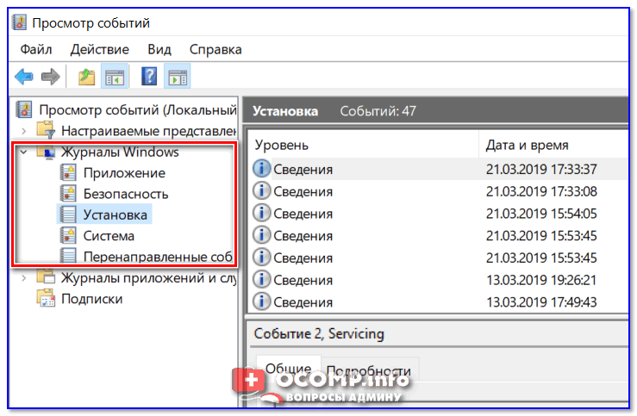](https://ocomp.info/wp-content/uploads/2019/03/ZHurnalyi-Windows.png)

Журналы Windows

Наибольшую пользу (по крайней мере, для начинающих пользователей) представляет раздел *"Журналы Windows"* (выделен на скрине выше). Довольно часто при различных неполадках приходится изучать как раз его.

В нем есть 5 вкладок, из которых 3 основных: "Приложение", "Безопасность", "Система". Именно о них пару слов подробнее:

1. "Приложение" — здесь собираются все ошибки (и предупреждения), которые возникают из-за работы программ. Вкладка будет полезна в тех случаях, когда у вас какое-нибудь приложение нестабильно работает;
2. "Система" — в этой вкладке содержатся события, которые сгенерированы различными компонентами ОС Windows (модули, драйверы и пр.);
3. "Безопасность" — события, относящиеся к безопасности системы (входы в учетную запись, раздача прав доступа папкам и файлам, и т.д.).

**Как найти и просмотреть ошибки (в т.ч. критические)**

Надо сказать, что Windows записывает в журналы очень много различной информации (вы в этом можете убедиться, открыв любой из них). Среди стольких записей найти нужную ошибку не так просто. И именно для этого здесь предусмотрены спец. фильтры. Ниже покажу простой пример их использования.

И так, сначала необходимо выбрать нужный журнал (например "Система"), далее кликнуть в правой колонке по инструменту *"Фильтр текущего журнала"*.

[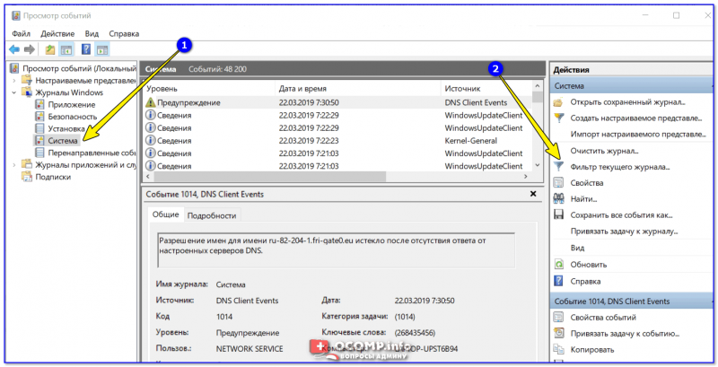](https://ocomp.info/wp-content/uploads/2019/03/Sistema-----filtr-tekushhego-zhurnala.png)

Система — фильтр текущего журнала / Кликабельно

После указать дату, уровень события (например, ошибки), и нажать OK.

[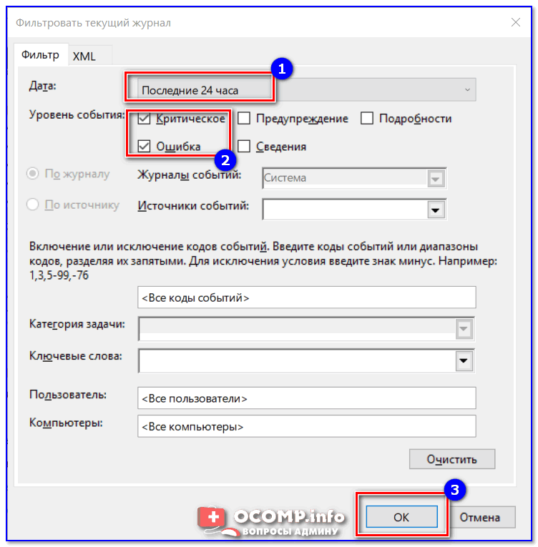](https://ocomp.info/wp-content/uploads/2019/03/Kriticheskie-oshibki.png)

Критические ошибки

В результате вы увидите отфильтрованный список событий. Ориентируясь по дате и времени вы можете найти именно ту ошибку, которая вас интересует.

Например, на своем подопытном компьютере я нашел ошибку из-за которой он перезагрузился (благодаря коду ошибки и ее подробному описанию — можно найти решение на сайте Microsoft).

[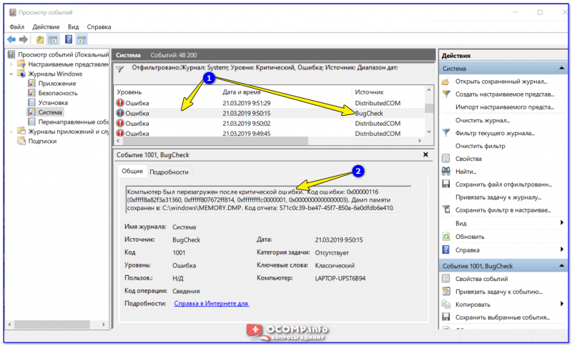](https://ocomp.info/wp-content/uploads/2019/03/Predstavlenyi-vse-oishbki-po-date-i-vremeni-ih-vozniknoveniya.png)

Представлены все ошибки по дате и времени их возникновения / Кликабельно

Т.е. как видите из примера — использование журнала событий очень даже помогает в решении самых разных проблем с ПК.

**Можно ли отключить журналы событий**

Можно! Только нужно ли? (хотя не могу не отметить, что многие считают, что на этом можно сэкономить толику дискового пространства, плюс система более отзывчива и меньше нагрузка на жесткий диск)

*

Для отключения журналов событий нужно:

1. открыть "службы" (для этого нажмите *Win+R*, введите команду *services.msc* и нажмите OK);

[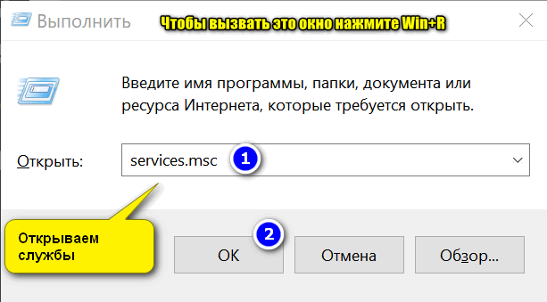](https://ocomp.info/wp-content/uploads/2019/01/Otkryivaem-sluzhbyi-services.msc-universalnyiy-sposob.png)

Открываем службы - services.msc (универсальный способ)

1. далее нужно найти службу *"Журнал событий Windows"* и открыть ее;

[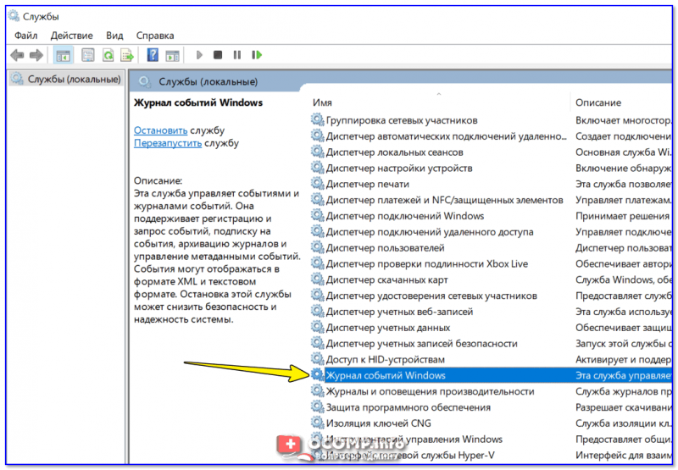](https://ocomp.info/wp-content/uploads/2019/03/Sluzhbyi-----zhurnalyi-sobyitiy.png)

Службы — журналы событий

1. после перевести тип запуска в режим *"отключена"* и нажать кнопку *"остановить"*. Затем сохранить настройки и перезагрузить компьютер.

[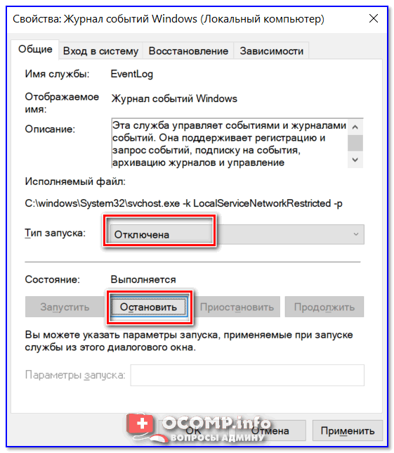](https://ocomp.info/wp-content/uploads/2019/03/Otklyuchena-----ostanovit.png)

Отключена — остановить